МІНІСТЕРСТВО ОСВІТИ І НАУКИ УКРАЇНИ
ДЕПАРТАМЕНТ ОСВІТИ І НАУКИ
ЛЬВІВСЬКОЇ ОБЛАСНОЇ ДЕРЖАВНОЇ АДМІНІСТРАЦІЇ

Н А К А З

14.05.2018 року | Львів | № 07-01/198

Про участь учнівської делегації
Львівщини у Всеукраїнському конкурсі
винахідницьких і раціоналізаторських проектів
еколого-натуралістичного напряму

Відповідно до Плану всеукраїнських і міжнародних організаційно-масових заходів з дітьми та учнівською молоддю на 2018 рік (за основними напрямами позашкільної освіти)», затвердженого наказом Міністерства освіти і науки України від 04.01.2018 № 12, наказу Національного еколого-натуралістичного центру учнівської молоді від 25 квітня 2018року № 43 «Про підсумки заочного етапу Всеукраїнського конкурсу винахідницьких і раціоналізаторських проектів еколого-натуралістичного напряму» з 22 до 24 травня 2018 року у м. Києві відбудеться Всеукраїнський конкурс винахідницьких і раціоналізаторських проектів еколого-натуралістичного напряму. Для забезпечення участі школярів Львівщини у конкурсі

Н А К А З УЮ:

1. Директору комунального закладу Львівської обласної ради «Львівський обласний центр еколого-натуралістичної творчості учнівської молоді» Кийку А.О. відрядити переможців заочного етапу Всеукраїнського конкурсу винахідницьких і раціоналізаторських проектів еколого-натуралістичного напряму з 21 до 24 травня 2018 року в м. Київ на Всеукраїнський конкурс винахідницьких і раціоналізаторських проектів еколого-натуралістичного напряму (список додається).
2. Керівником делегації призначити Дендюк Наталію Іванівну, методиста КЗ ЛОР «Львівський обласний центр еколого-натуралістичної творчості учнівської молоді», та покласти на неї відповідальність за збереження життя і здоров’я дітей у дорозі та під час перебування в м. Києві.
3. Видатки на відрядження провести за рахунок коштів КЗ ЛОР «Львівський обласний центр еколого-натуралістичної творчості учнівської молоді» (кошторис додається).
4. Контроль за виконанням наказу покласти на начальника управління департаменту освіти і науки облдержадміністрації Г.В.Яворовську.

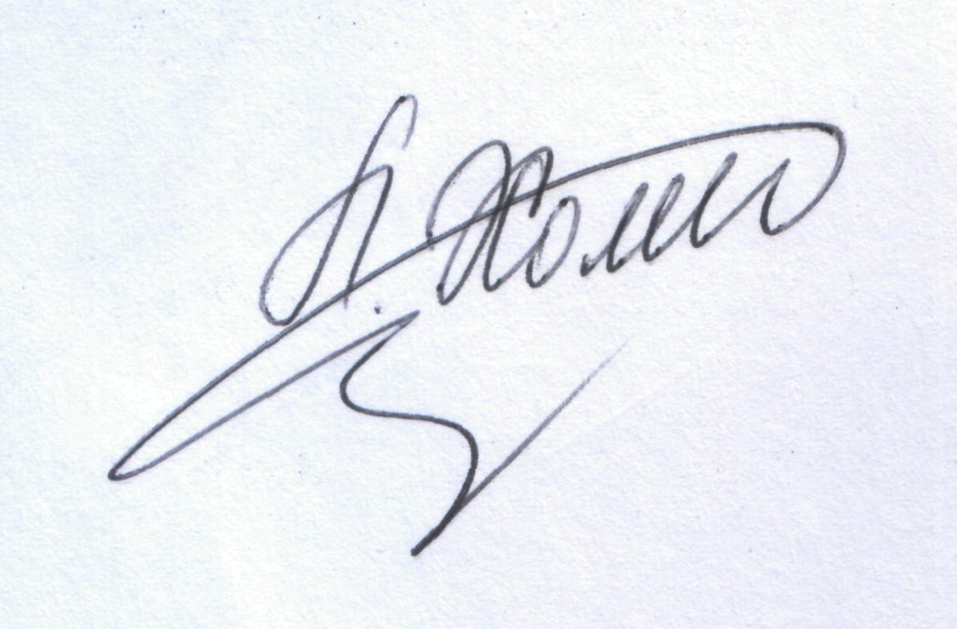

Директор Л.С. Мандзій

Додаток
до наказу департаменту
освіти і науки ЛОДА
Від 14.05.2018р. № 07-01/198

С П И С О К
учасників Всеукраїнського конкурсу
винахідницьких і раціоналізаторських проектів
еколого-натуралістичного напряму

Вишневський Артем | - | учень 8 класу Городоцької ЗОШ І-ІІІ ступенів №4;
Войтович Марія | - | учениця 9 класу Белзької ЗШ І –ІІІ ступенів Сокальського району;
Курек Уршуля-Віолетта | - | учениця 6 класу СЗШ І-ІІІ ступенів № 3 міста Мостиська;
Саламовська Тетяна | - | вихованка Стрийського районного Будинку дитячої та юнацької творчості.

Начальник управління департаменту освіти і науки | Г.В.Яворовська

Додаток
до наказу департаменту
освіти і науки ЛОДА
Від 14.05.2018р. № 07-01/198

КОШТОРИС

витрат на відрядження учнівської делегації Львівщини

у м. Київ
21-25 травня 2018 р.
(захід № 8 «Всеукраїнський конкурс винахідницьких і раціоналізаторських проектів еколого-натуралістичного напряму»)

Проїзд Львів-Київ-Львів | 200.00 х 4ос.х 2 | 1600.00 грн.
Харчування | 80.00 х 4 ос. х 3дні | 960.00 грн.
Проживання | 150.00 х 4 ос. х 2дні | 1200.00 грн.
Добові | 60.00 х 4 ос. х 1 день | 240.00 грн.
 |  | 4000.00 грн.

Директор ЛОЦЕНТУМ А.О. Кийко

Головний бухгалтер ЛОЦЕНТУМ М.М. Федоляк

Завізували:

Начальник управління департаменту освіти і науки |  | Г.В.Яворовська
Директор комунального закладу Львівської обласної ради «Львівський обласний центр еколого-натуралістичної творчості учнівської молоді» |  | А.О. Кийко

